**招生计划**

1. **法学专业（国际商法方向）**

吉林

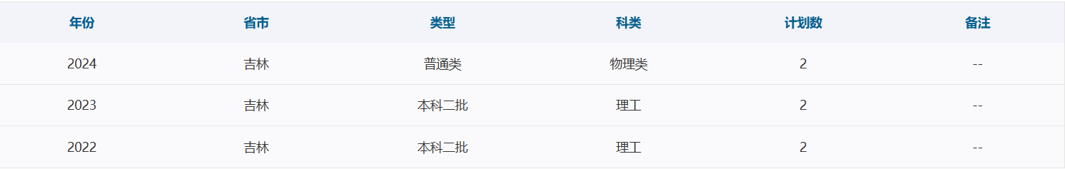

黑龙江

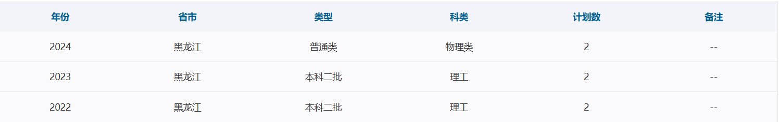

山东

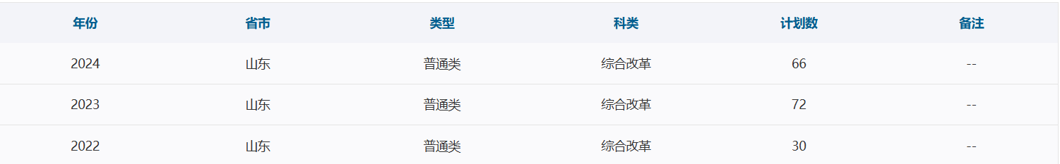

贵州

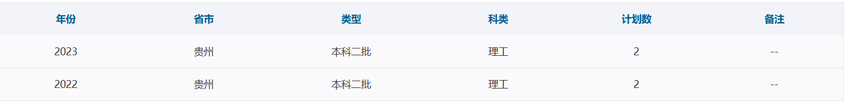

新疆



**历年分数线**

吉林

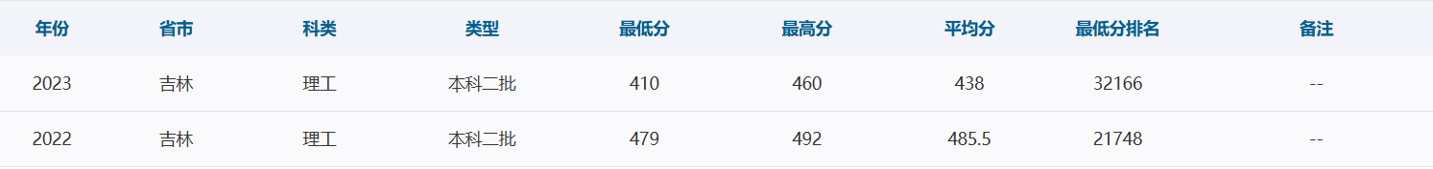

黑龙江

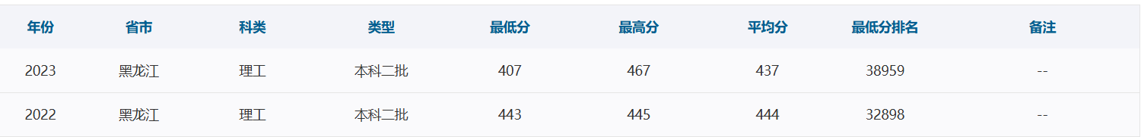

山东

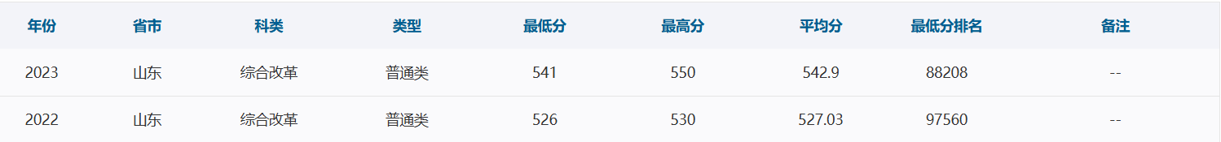

贵州

